Pressemeldung

ProWein mit SCAVI & RAY und ACQUA MORELLI
- ProWein ist die internationale Leitmesse für Weine und Spirituosen
- MBG ist mit zwei Marken – SCAVI & RAY und ACQUA MORELLI – auf seinem 95 Quadratmeter großen ProWein Stand vertreten
- Über 60.000 internationale Fachbesucher aus Handel und Gastronomie und knapp 7.000 Aussteller aus 60 Nationen werden bei der ProWein 2019 erwartet

Düsseldorf/Paderborn, 15. März 2019. Vom 17. bis 19. März werden SCAVI & RAY und ACQUA MORELLI mit einem gemeinsamen, 95 Quadratmeter großen Stand wieder für italienisches Flair bei der ProWein 2019 sorgen. 7.000 Aussteller aus 60 Nationen und über 60.000 Fachbesucher aus der ganzen Welt werden beim 25-jährigen Jubiläum der ProWein erwartet.

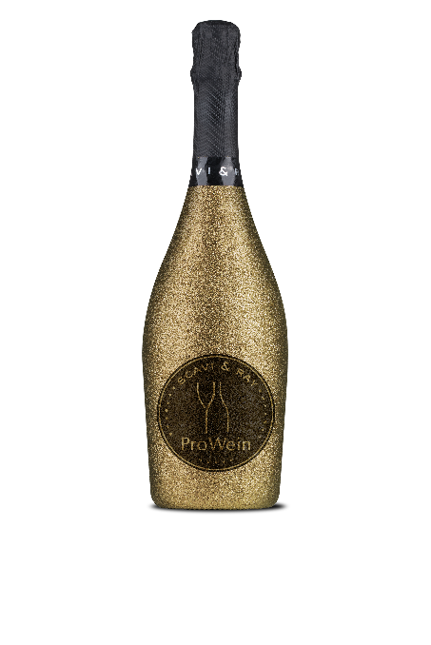
Die ProWein ist für Weinkenner und kulinarische Genießer auch zum 25-jährigen Geburtstag der Leitmesse ein Muss. Neben erlesenen Weinen und feinen Spirituosen gibt es auch in diesem Jahr wieder einige Neuigkeiten zu entdecken. Wie zum Beispiel den gemeinsamen Stand von SCAVI & RAY und ACQUA MORELLI: Der sechs Meter hohe Stand ist im Stil einer italienischen Plaza gestaltet und ein optisches Highlight in der Italienhalle. Als Besonderheit gibt es in diesem Jahr eine ProWein-Sonderedition des SCAVI & RAY Prosecco Spumante DOC. Die goldene Bling-Bling Flasche ist mit einem edlen ProWein-Etikette verziert. Im hinteren Bereich des Standes ist eine typisch italienische Trattoria eingerichtet. In dieser werden kleine Antipasti-Platten, Pasta aus dem Parmesanleib und duftender Espresso sowie erfrischendes ACQUA MORELLI gereicht.

SCAVI & RAY – La dolce vita

Die aus Italien stammenden Produkte von SCAVI & RAY WINERY stehen für höchste Qualität, modernes Design sowie Leidenschaft für Genuss und Lifestyle. Die Produkte reichen vom klassischen Prosecco über verschiedene Stillweine bis hin zum Grappa und Aceto Balsamico di Modena IGP – alles aus italienischen Trauben.

SCAVI & RAY erhielt auch 2018 und 2019 wieder verschiedene, internationale Auszeichnungen für seine Proseccos und Schaumweine: Darunter den „Weltmeister Sparkling 2018 – Cathay Pacific Hong Kong International Wine & Spirits Competition“ Preis sowie verschiedene Gold und Silber-Medaillen vom „the drinks business" Magazin und der „Catavinum World Wine & Spirits Competition 2019“.

ACQUA MORELLI – italienisches Mineralwasser zu Wein
Zu einem guten Wein gehört ein feines Mineralwasser, deshalb bietet ACQUA MORELLI darüber hinaus wieder den kostenlosen Mineralwasser-Service an. Auf Wunsch wird das italienische Premium-Produkt (0,75- oder 0,25-Liter) direkt an den Stand der Aussteller geliefert. Das Ganze geschieht kostenlos und pfandfrei, das Leergut wird nach Verbrauch auch wieder abgeholt – ein absoluter Premiumservice.

SCAVI & RAY und ACQUA MORELLI sind auf der ProWein in der Halle 16 (Italienhalle) am Stand H16 J53 zu finden und freuen sich schon jetzt auf nette Gespräche und feinsten italienischen Genuss.

Über MBG
Die MBG GROUP ist eine der führenden Unternehmensgruppen im Bereich Getränkeherstellung und Entwicklung in Deutschland. MBG ist Markeninhaber von SCAVI & RAY WINERY, SALITOS, effect®, ACQUA MORELLI, Goldberg & Sons, SEARS GIN, JOHN‘S NATURAL JUICES, DOS MAS etc. Auch die bekannte Marke THREE SIXTY VODKA wurde 2004 von MBG erfunden und ist heute - basierend auf aktuellsten Nielsen Zahlen - einer der erfolgreichsten Wodkas in Deutschland.
MBG generiert mit seinen 250 Mitarbeitern und dem gesamten Portfolio an Eigen- und Vertriebsmarken einen jährlichen Umsatz von über 200 Mio. Euro.

Kontakt Unternehmenskommunikation
Lena Schmidt
MBG International Premium Brands GmbH Tel. : +49 5251 546 - 1767
Oberes Feld 13 Fax : +49 5251 546 - 1768
33106 Paderborn E-Mail : lena.schmidt@mbg-online.net

